Приложение 1

Технические требования

Тип котла | Паровой котел - Двухбарабанный / Барабанный - Горизонтальное расположение
Тип используемого топлива | Древесина, Древесные отходы, Уголь, Древесный уголь
Паропроизводительность | 4-6 тонн / час
Выходное давление | 1,3 МПа  Объем пара: 1,6 - 2,2 м3
Вес | 12 - 18 тонн
Размер агрегата (ДхШхВ) | 8000 х 4500 х 5000 мм
Таблица 1: Тип необходимого котла

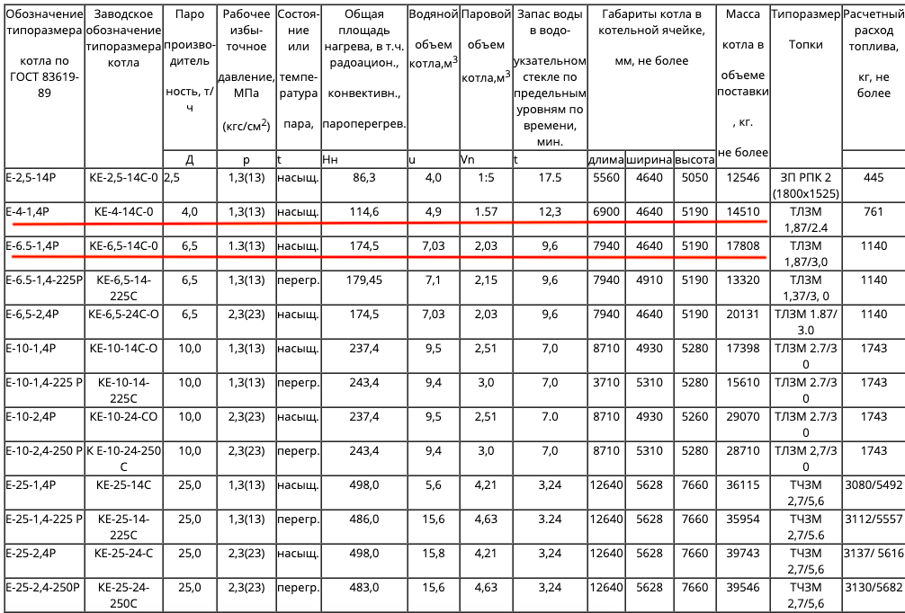
Таблица 2: Характеристика котлов

